Лекція 26. Карбонатна (вугільна) кислота. Карбонати та гідрогенкарбонати. Хімічні властивості. Взаємоперетворення карбонатів і гідрогенкарбонатів. Якісна реакція на карбонат-іони. Поширеність карбонатів у природі.
Карбонатна кислота Н₂СO₃ — слабка двохосновна кислота, існує в дуже розбавлених розчинах. Є слабким електролітом. Дисоціює двоступенево (II ступінь — у незначній мірі):
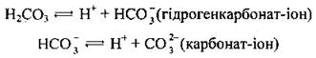
Добування карбонатної кислоти
Карбонатну кислоту одержують розчиненням СО₂ у воді:
Солі карбонатної кислоти
Усі карбонати — тверді речовини з йонними кристалічними гратками.
Як двохосновна карбонатна кислота утворює два ряди солей:
а) кислі солі (гідрогенкарбонати): калій гідрогенкарбонат КНСO₃, кальцій гідрогенкарбонат Са(НСO₃)₂, алюміній гідрогенкарбонат Аl(НСO₃)₃; у воді розчиняються краще, ніж середні солі,NaHCO₃ — малорозчинний у холодній воді;
б) середні карбонати (СаСO₃, К₂СO₃). Більшість їх, за винятком карбонатів лужних елементів та амонію, нерозчинні у воді.
Хімічні властивості карбонатів
- Карбонати розкладаються при нагріванні. Не розкладаються лише карбонати лужних металічних елементів, за винятком літій карбонату. Термічно нестійкі всі гідрогенкарбонати:
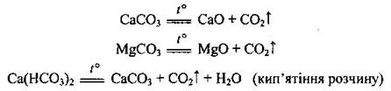
Якщо ж прожарювати гідрогенкарбонат лужного або лужноземельного металічного елемента при дуже високій температурі, то відбувається реакція:
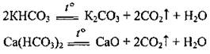
- Розчинні карбонати дають обмінні реакції з іншими солями:
- Карбонати та гідрогенкарбонати розкладаються кислотами, сильнішими за карбонатну:
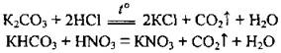
Ці реакції використовують для якісного виявлення карбонат-іона СО₃²⁻.
- Середні карбонати можуть переходити в кислі солі:
- Розчинні карбонати гідролізують:
- Деякі карбонати розкладаються нелеткими оксидами:
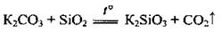
Добування кальцинованої соди аміачно-хлоридним способом
Концентрований розчин NaCl насичують аміаком і вуглекислим газом:
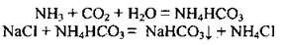
NаНСО₃ має низьку розчинність у холодній воді і випадає в осад, його відфільтровують і прожарюють:
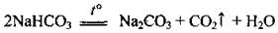
Тривіальні назви деяких карбонатів та їхнє використання
СаСО₃ (кальцит, крейда, мармур, вапняк) — будівельний матеріал.
Na₂CO₃ · 10Н₂O (кристалічна сода) — у побуті.
Na₂CO₃ (кальцинована сода) — виробництво мила, тканин, паперу.
К₂СO₃ (поташ) — виробництво тугоплавкого скла, рідкого мила, фотосправа.
NaHCO₃ (питна сода) — медицина, хлібопекарська справа, кулінарія.
MgCO₃ (магнезит) — з нього добувають Mg, MgO, що йде на виробництво гуми, вогнетривких та будівельних матеріалів.
MgCO₃ · СаСO₃ (доломіт) — виробництво вогнетривкої цегли.

